Prezado Senhor,

Com o intuito de harmonizar o posicionamento do governo e dos setores produtivos brasileiros em relação à oferta de bens para negociações internacionais, a Secretaria de Comércio Exterior (SECEX) publicou em setembro de 2015 a Circular nº 48/2015, contendo consulta pública para novos acordos comerciais com diferentes parceiros, inclusive com o Canadá.
Em maio de 2016, Mercosul e Canadá retomaram as discussões sobre uma eventual negociação comercial. O lançamento formal das negociações foi anunciado em 9 de março de 2018, em Assunção, e a 1ª rodada negociadora ocorreu entre os dias 19 e 23 de março, em Ottawa, Canadá e a primeira troca de ofertas está prevista para as próximas rodadas.
Por conta disso, a SECEX abriu novo prazo para as associações ou entidades de classe manifestarem e/ou atualizarem seu posicionamento em relação a um Acordo de Livre Comércio entre o Mercosul e o Canadá. Além de apontar suas sensibilidades, as associações ou entidade de classe interessadas deverão indicar eventuais interesses ofensivos na abertura do mercado canadense.
As manifestações deverão ser encaminhadas por meio digital ao endereço eletrônico consultas@mdic.gov.br, seguindo o modelo do arquivo eletrônico anexo, até o dia 25/05/2018. A manifestação deverá conter as seguintes informações, a serem prestadas nos campos específicos disponíveis nas planilhas eletrônicas:
I - Dados da associação ou entidade de classe:
a) nome;
b) endereço;
c) telefone;
d) pessoa responsável para contato; e,
e) endereço eletrônico.
II - Caracterização da manifestação quanto à lista de oferta brasileira:
a) as associações ou entidades de classe deverão se manifestar apenas quanto aos itens produzidos por seus associados;
b) a associação ou entidade de classe deverá indicar, para cada código tarifário da Nomenclatura Comum do Mercosul (NCM), o tratamento a ser conferido, segundo o a sensibilidade dos produtos:
i) nenhuma sensibilidade;
ii) baixa sensibilidade;
iii) média sensibilidade; e
iv) alta sensibilidade, apresentando-se justificativa e ranking de sensibilidade de tais linhas na negociação.
c) caso existam propostas de regras de origem, observações quanto a barreiras não tarifárias no mercado de destino, bem como outras considerações específicas, essas deverão constar da coluna “Observações”;
d) identificação de insumos à produção nacional e se haveria interesse direto na desgravação da importação desse insumo;
e) interesse ofensivo de exportação dos associados (desgravação tarifária dos produtos canadenses).
Os respondentes deverão enviar uma única manifestação, contendo o tratamento a ser conferido para cada um dos parceiros no formulário.
Todas as informações fornecidas são de caráter sigiloso e serão analisadas para a definição da posição brasileira.
Permanecemos à disposição para dúvidas ou esclarecimentos adicionais.
Atenciosamente,

- Canadá – Perfil Econômico Tarifário
No ano de 2016, o PIB do Canadá totalizou US$ 1,5 trilhão, situando o país como a 10ª economia mundial. No mesmo ano, a taxa de crescimento real do PIB foi de 0,9% e o PIB per capita foi US$ 43.350, o 17º do mundo, dada uma população de 35,8 milhões de habitantes.
As exportações do Canadá totalizaram US$ 389 bilhões em 2016, representando variação de -4,8% sobre o valor do ano anterior (US$ 408 bilhões). No mesmo ano, o país situou-se como o 12º exportador mundial. Os principais mercados de destino das exportações do país foram: Estados Unidos (76,2%), China (4,1%), Reino Unido (3,3%), Japão (2,1%) e México (1,5%).
Do lado das importações, as aquisições do Canadá somaram US$ 402,9 bilhões em 2016, queda de 4% em relação ao ano anterior (US$ 419,6 bi). O país foi o 10º importador mundial no ano. Em 2016, os principais mercados fornecedores ao país foram: Estados Unidos (52,2%), China (12,1%), México (6,2%), Alemanha (3,2%) e Japão (3,0%). Frente a esses resultados, a balança comercial do Canadá registrou déficit de US$ 13,9 bilhões em 2016, contra déficit de US$ 10,9 bilhões no ano anterior.
Aproximadamente 70% das linhas tarifárias canadenses já são isentas de impostos de importação (dutyfree). A tarifa aplicada média do Canadá é 4,1%, sendo 15,6% para produtos agrícolas e 2,2% para não agrícolas. As maiores tarifas médias estão nos setores de lácteos (248,9%) e vestuário (16,5%), mas há picos tarifários em diversos setores: produtos animais (368%), lácteos (314%), cereais e preparações (277%), café e chá (265%), bebida e tabacos (256%), sementes oleaginosas (218%) e outros produtos agrícolas (206%) .
O país possui uma vasta rede de acordos comerciais. De acordo com o site oficial do governo canadense, o país possui Acordos de Livre Comércio com Chile, Colômbia, Coreia, Costa Rica, EFTA, Honduras, Israel, Jordânia, Panamá, Peru, Ucrânia, União Europeia e NAFTA. Recentemente assinou o acordo Parceria Transpacífico (TPP), ainda sem vigência, que inclui Austrália, Brunei, Chile, Japão, Malásia, México, Nova Zelândia, Peru, Singapura e Vietnã. O país ainda está em negociações com a CPTPP (Comprehensive and Progressive Agreement for Trans-Pacific Partnership), CARICOM (Comunidade do Caribe), República Dominicana, El Salvador, Guatemala, Nicarágua, Índia, Japão, Marrocos e Singapura, e possui diálogos exploratórios com a ASEAN, China, Aliança do Pacífico, Filipinas, Tailândia e Turquia.
Aproximadamente 61% das importações canadenses recebem algum tipo de tratamento preferencial, com grande parcela oriunda do NAFTA. Em geral, mais de 90% das linhas tarifárias recebem tratamento dutyfree após seus acordos de livre comércio. As exceções são os acordos com Austrália e Nova Zelândia, onde aproximadamente 69% das linhas tarifárias são dutyfree.

Tab.1 – Preferências tarifárias do Canadá – 2007 e 2014 (OMC)
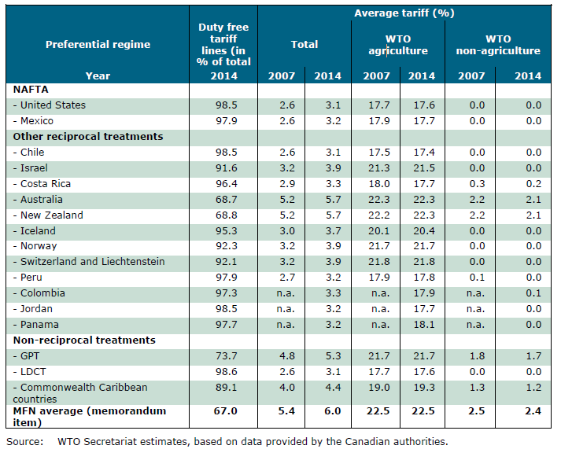

- Comércio Bilateral
Em 2017, as exportações brasileiras para o Canadá cresceram 14,9% em relação ao ano anterior, passando de US$ 2,37 bilhões para US$ 2,7 bilhões. A participação do país caiu de 1,3% para 1,2%, posicionando-se como o 17º destino das exportações brasileiras nesse ano. Já as importações brasileiras do Canadá diminuíram 5,6% em relação ao ano anterior, passando de US$ 1,86 bilhões para US$ 1,76 bilhões. A participação do país caiu de 1,4% para 1,2%, posicionando-se como o 21º fornecedor estrangeiro ao Brasil nesse ano.
Diante desses números, a balança comercial com o Canadá resultou em superávit de US$ 958 milhões em 2017. No ano anterior, houve superávit de US$ 500 milhões. Por sua vez, a corrente de comércio (exportações e importações somadas) entre os dois países foi US$ 4,5 bilhões em 2017, aumento de 5,9% em relação ao ano anterior, no qual a corrente de comércio somou US$ 4,2 bi. O país representou o 18º maior fluxo de comércio do Brasil em 2017.

Tab.2 – Intercâmbio Comercial Brasil x Canadá
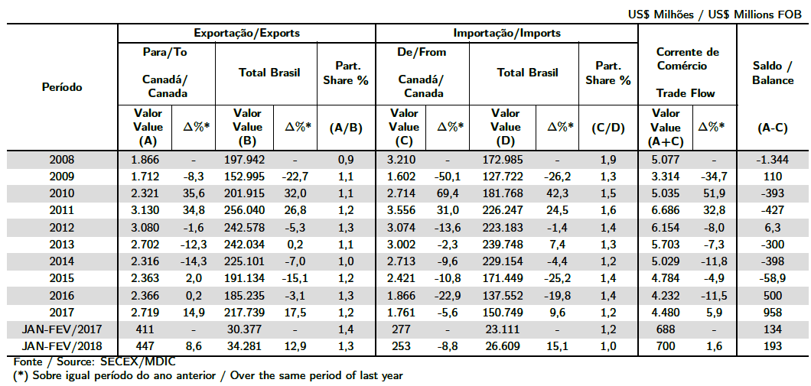
A pauta de exportações brasileiras ao Canadá em 2017 compôs-se de 11,7% de básicos, 28,6% de semimanufaturados e de 59,0% de manufaturados. Os principais produtos exportados foram: óxidos e hidróxidos de alumínio (38,5%); açúcar de cana, em bruto (13,8%); produtos semimanufaturados de ferro ou aços (4,3%); café cru em grão (4,3%) e máquinas e aparelhos p/terraplanagem, perfuração, etc.
Já as importações brasileiras do Canadá distribuíram-se da seguinte maneira: 13,1% de básicos, 42,2% de semimanufaturados, 44,7% de manufaturados. Os principais produtos importados foram: cloreto de potássio (39,5%); medicamentos para medicina humana e veterinária (8,9%); hulhas, mesmo em pó, mas não aglomeradas (7,9%); polímeros de etileno, propileno e estireno (2,9%).
No ano de 2017, 1.601 empresas brasileiras realizaram exportações ao Canadá contra 1.738 empresas no ano anterior, implicando queda de 7,9% no período. Do lado das importações, 3.159 empresas brasileiras compraram do Canadá em 2017, aumento de 4,5% com relação ao ano anterior.

Fonte e elaboração: SECEX/MDIC
World Tariff Profiles 2017 (OMC)
https://www.international.gc.ca/
Trade Policy Review - OMC
Fonte e elaboração: SECEX/MDIC.

